
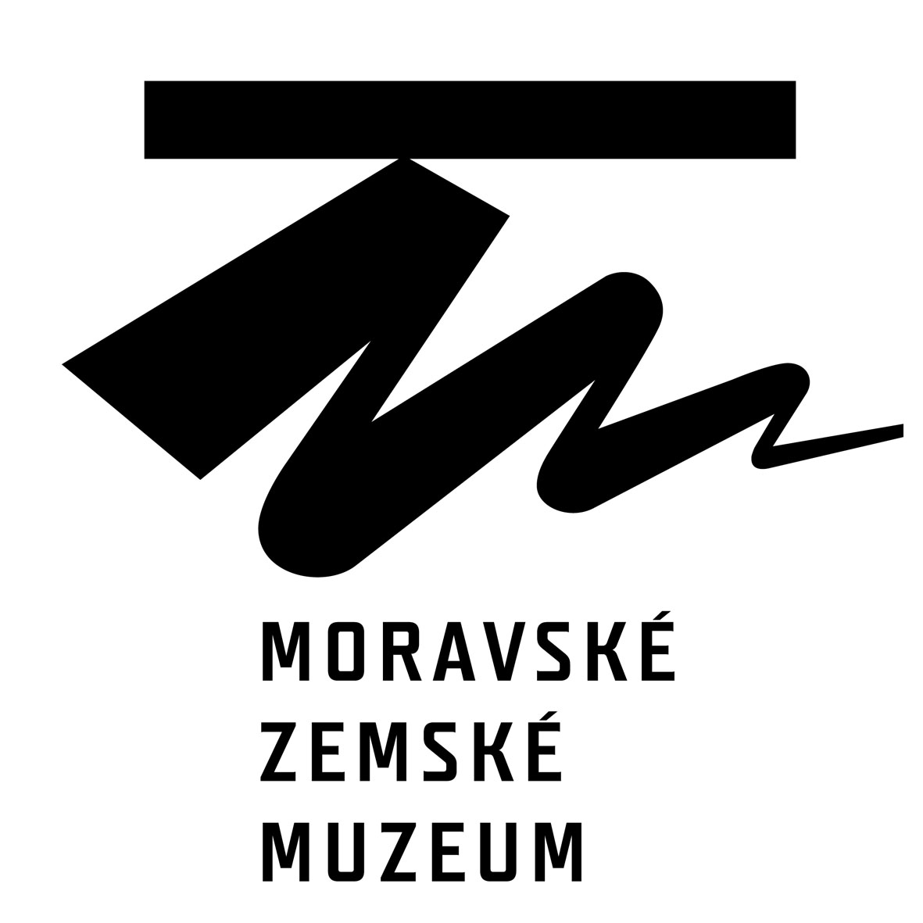

Tisková zpráva
Šťastný bezdomovec – Evropan a světoobčan Jiří Gruša / Glücklich heimatlos – Europäer und Weltbürger Jiří Gruša
Jiří Gruša tentokrát v Moravské zemské knihovně
V letošním roce si připomínáme 80. výročí narození básníka, prozaika, literárního kritika, překladatele, politika a diplomata Jiřího Gruši. Výstava s názvem Šťastný bezdomovec – Evropan a světoobčan Jiří Gruša / Glücklich heimatlos – Europäer und Weltbürger Jiří Gruša, kterou zapůjčilo Moravské zemské muzeum, bude k vidění v Moravské zemské knihovně od 11. září do 31. října 2018. Slavnostní zahájení výstavy proběhne 11. září 2018 v 17 hod. ve foyer / 4. patře v Moravské zemské knihovně v Brně.
Výstava, jejímiž autory jsou Eleonora Jeřábková a Demeter Malaťák, nabízí vhled do života a díla Jiřího Gruši, který v různých etapách své životní dráhy působil jako disident, bojovník proti cenzuře a diktatuře, básník a prozaik tvořící v českém a německém jazyce, překladatel, diplomat a prostředník národní a kulturní vzájemnosti. Výstava, jazykově česko-německá, vychází z materiálů, které jsou součástí fondu Jiřího Gruši ve sbírkách Moravského zemského muzea. Jiří Gruša, jenž mimo jiné zastával post ministra školství, mládeže a tělovýchovy ČR, velvyslance v Německu a Rakousku, ředitele Diplomatické akademie ve Vídni a prezidenta celosvětového sdružení spisovatelů „International PEN“, byl skutečným Evropanem, ovšem osobností formátu světového.
Kdy: 11. 9. – 31. 10. 2018
Kde: Foyer MZK / 4. patro, Moravská zemská knihovna, Kounicova 65a, Brno
Co: Výstava: Šťastný bezdomovec – Evropan a světoobčan Jiří Gruša / Glücklich heimatlos – Europäer und Weltbürger Jiří Gruša
Kontaktní osoby:
Mgr. Demeter Malaťák, M.A., 515 910 420, dmalatak@mzm.cz (Moravské zemské muzeum)
Mgr. Ing. Romana Macháčková, MBA, 541 646 133, Romana.Machackova@mzk.cz (Moravská zemská knihovna v Brně)

